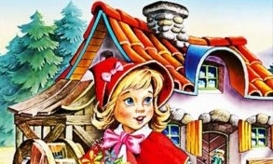
,,Traia odata o fetita care primise in dar de la bunicuta ei o minunata scufita de culoare rosie. Fetitei ii placea tare mult acea scufita si ajunsese sa nu o mai dea deloc jos. Din acest motiv toata lumea o striga Scufita Rosie.
Intr-o dimineata frumoasa si insorita, mama Scufitei Rosii o ruga pe fetita sa-i duca bunicutei bolnave un cosulet cu mincare. Fetita, care-si iubea foarte mult bunicuta, accepta imediat sa-i faca acesteia o vizita.
………………………………………………………………………………………………………………
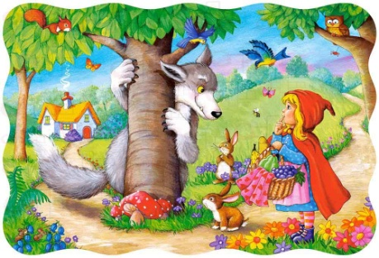
Drumul ce ducea la bunicuta trecea prin padure, asa ca Scufita Rosie lua cosuletul din mina mamei si se porni spre casa bunicutei. Pe drum insa il intilni pe Lupul cel Rau, dar uita de vorbele mamei si ii spuse direct:
– Buna dimineata, domnule Lup.
– Buna dimineata Scufita Rosie ii raspunse lupul. Unde ai plecat tu asa devreme?
– Am plecat sa o vizitez pe bunicuta care este bolnava si sa-i duc un cosulet cu mancare ii raspunse pe negandite Scufita Rosie.
– Si unde locuieste bunicuta ta Scufita Rosie? intreba lupul.
– Locuieste in padure, nu foarte departe de aici ii raspunse Scufita Rosie, casuta ei este usor de gasit, se afla chiar langa lac.
Lupul care deja se gandea ce meniu bun va avea la pranz, Scufita Rosie si bunicuta acesteia, ii spuse Scufitei Rosii:
– Am o ideea Scufita Rosie, ce ar fi daca ai culege niste floricele frumoase pe care sa i le duci bunicutei tale?
– Ce idee minunata ii raspunse Scufita Rosie, care uitand din nou de sfaturile mamei se afunda prin padure incercand sa gaseasca cele mai frumoase floricele pentru bunicuta.
……………………………………………………………………………………………………………………………………………………………………………..
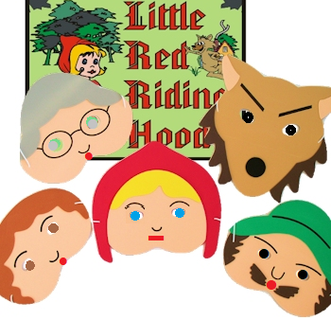
Pe langa casa trecu un vanator care auzi sforaitul si se uita pe fereastra. Cand vazu lupul isi inchipui ca acesta a mancat-o pe bunicuta si se repezi si ii taie acestuia burta. Spre marea surpriza a vanatorului din burta iesira intregi si nevatamate Scufita Rosie si bunicuta. Acestea ii multumira vanatorului ca le-a salvat si ii oferira in schimb pielea lupului. Apoi Scufita Rosie si bunicuta se asezara la masa ca sa manance din cele pregatite de mama. Dupa patania prin care trecuse, Scufita Rosie se hotari ca niciodata sa nu mai iasa din cuvantul mamei.’’

1) Mama Scufiței Roșii a pus în coșulețul cu mâncare pentru bunică doi cozonaci și o sticlă cu vin. Fiecaare cozonac a fost făcut din 4 ouă, fiecare a 60 g, 100 g zahăr, 200 g făină, 25 g nuci, 10 g ulei, 150 g apă și un cub de 45 g drojdie.
a) Ordonează crescător cantitățile exprimate în grame ale ingredientelor.
b) Ce masă, exprimată în grame, au ingredientele folosite la cei doi cozonaci ?

2) Lungimea drumului de la casa Scufiței Roșii până la casa bunicii ei, poate fi exprimată în metri li este egală cu cel mai mic număr natural impar scris în baza zece, de forma . Care este acest număr ?

3) Lupul se odihnea într-un tufiș. Cât timp s-a odihnit lupul, dacă acest timp, exprimat în minute, reprezintă cel mai mare număr de două cifre, cu suma cifrelor 11 și nu depășește o oră ?

4) Scufița Roșie a cules pentru bunica ei 7 flori roșii, x flori galbene, y flori albastre și 13 flori roz. Dacă numerele ce reprezintă florile de fiecare culoare au fost enumerate în ordine crescătoare și niciunul dintre aceste numere nu este par, determină: a) numărul florilor galbene și al celor albastre; b) numărul florilor din buchet; c) din ce componentă a mediului de viață fac parte lupul și florile ?

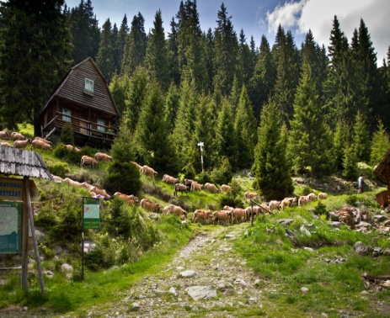
5) Drumul la casa bunicii, trece prin pădure. Pădurea este un mediu de viață pentru nenumărate plante și animale. Precizează care sunt componentele unui mediu de viață.

6) Desenează și colorează !
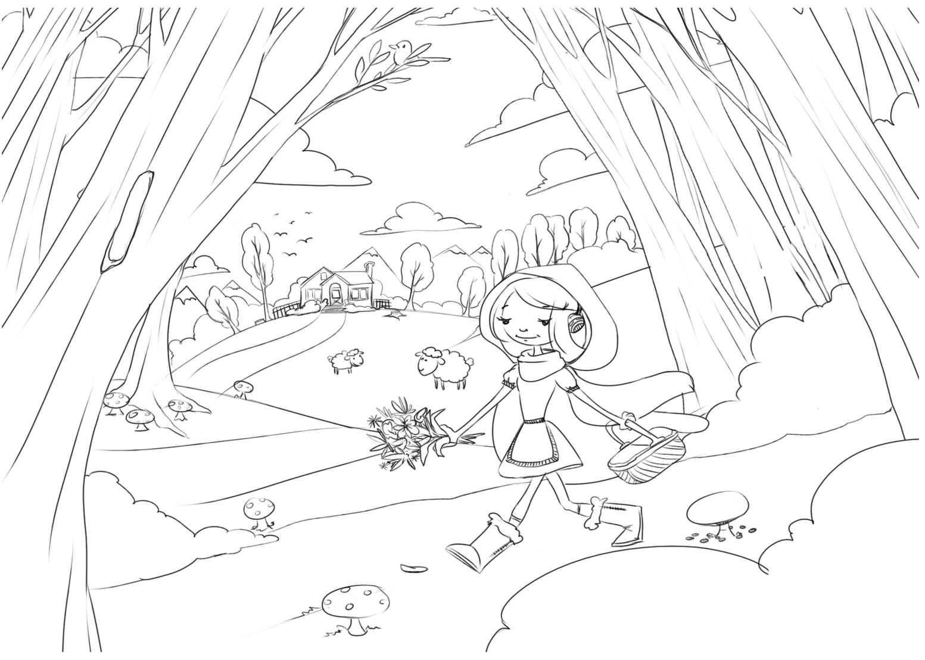
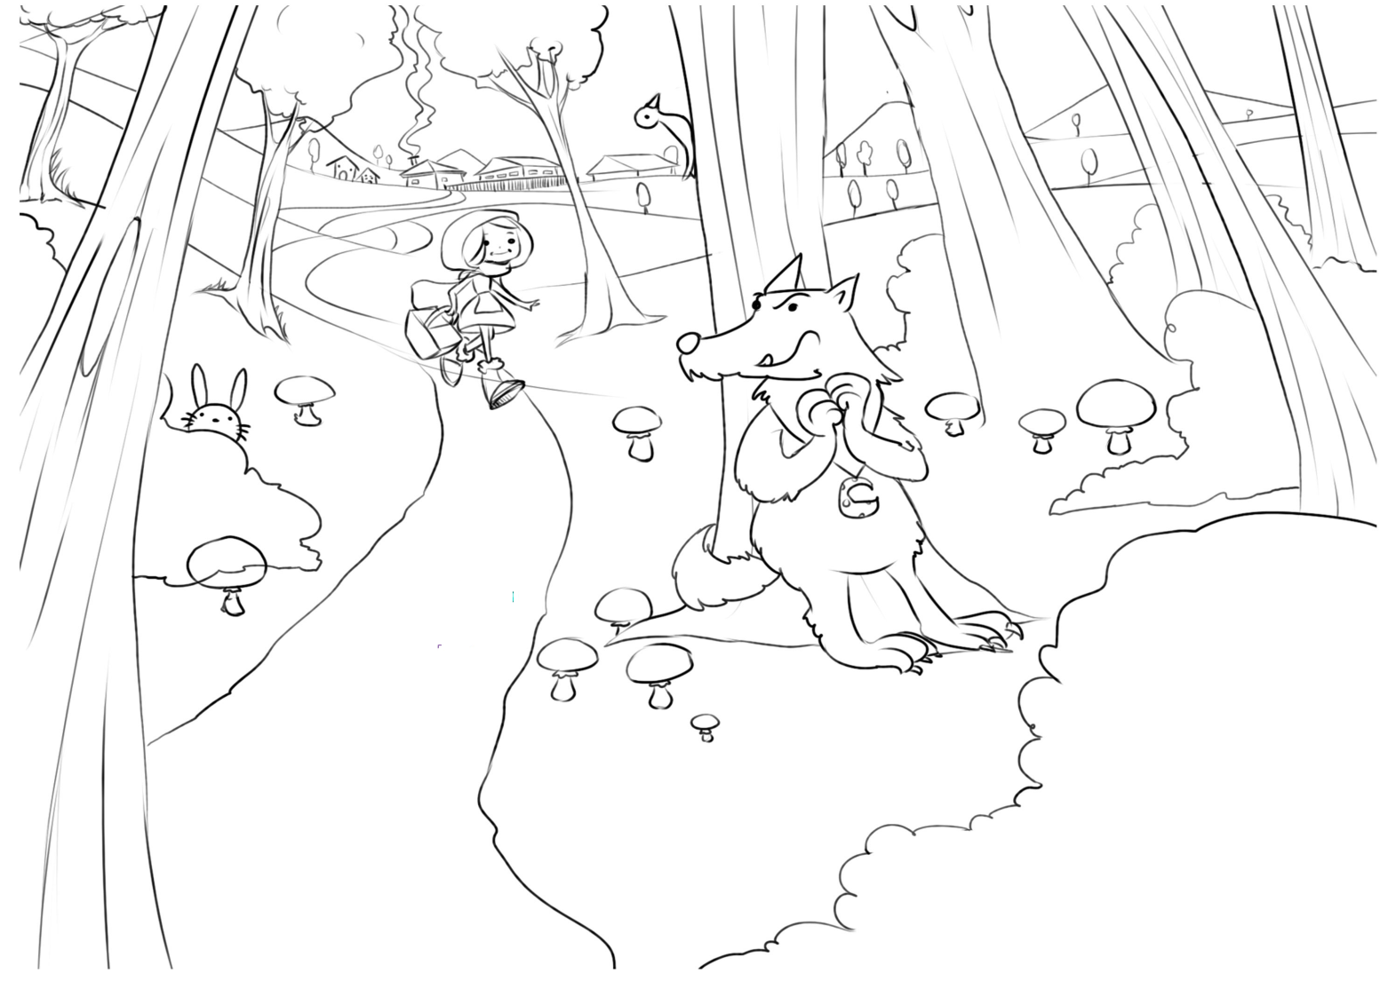
7) Lupul a mâncat-o pe bunica Scufiței Roșii, a înghițit-o pe Scufița Roșie și s-a culcat.
Vânătorul a găsit lupul sforăind și și-a dat seama că este sătul… A secționat burta acestuia, redând libertatea și viața Scufiței Roșii și bunicii sale, apoi a umplut burta lupului cu bolovani. Aflați numărul bolovanilor știind că este cuprins între 70 și 90, are forma și este par.

8) Pentru a coase burta lupului, vânătorul a prins un număr de x copci, 23 < x < 26.
Ce număr natural poate fi x ?

Resurse de informare și documentare:
1) Sorin Peligrad, Florin Antohe, Adrian Turcanu, Marius Antonescu, Agnes Voica - Matematică. Aritmetică, algebră, geometrie. Caiet de lucru. Clasa a 5-a. Partea I. Consolidare si aprofundare, anul școlar 2017-2018, Editura Paralela 45, 2017.
2) http://junior.clopotel.ro
3) https://www.google.ro/search?q=scufi%C8%9Ba+ro%C8%99ie+poveste&source=lnms&tbm=isch&sa=X&ved=0ahUKEwi1jpXqjNfZAhWJyaQKHTSGBNAQ_AUICigB&biw=1366&bih=662
4) https://prescolar.ro/scufita-rosie
Profesor, Teodora Cosma Membrii grupului de elevi:
1. …………………………………..
2. …………………………………..
3. …………………………………..

4. …………………………………..

5. …………………………………..

